**济宁市地方金融监督管理局2022年政府信息**

**公开工作年度报告**

**本报告根据《中华人民共和国政府信息公开条例》（以下简称《条例》）和《中华人民共和国政府信息公开工作年度报告格式》（国办公开办函〔2021〕30号）及省、市政府信息公开工作要求编制。报告由总体情况、主动公开政府信息情况、收到和处理政府信息公开申请情况、政府信息公开行政复议和行政诉讼情况、存在的主要问题及改进情况、其他需要报告的事项六部分组成。本报告所列数据的统计期限自2022年1月1日起至2022年12月31日止。本报告电子版可在“中国·济宁”政府门户网站（http://www.jining.gov.cn/）查阅或下载。如对本报告有疑问，请与济宁市地方金融监督管理局联系（地址：山东省济宁市太白湖新区省运会指挥中心A-0565室，联系电话：0537-2967171）。**

**一、总体情况**

**2022年，市地方金融监督管理局严格按照《条例》和省、市政务公开工作要点的要求，围绕金融服务高质量发展，坚持以公开为常态、不公开为例外，以公开促规范、促落实、促服务。**

**（一）完善政府信息主动公开**

**紧紧围绕中心工作，突出重点，积极推进政务公开。2022年，共印发规范性文件1件，并配有图文解读、媒体解读等多种形式解读；更新领导班子成员及工作分工、机构设置及联系方式；按要求公开2021年决算及2022年预算情况。以局门户网站、“济宁地方金融监管”微信公众号为主阵地发布政务信息，解读金融政策，宣传防范非法集资知识，不断提高政策知晓率及社会公众风险防范意识和识别能力。全年门户网站发布信息548条，其中概况类信息483条，政务动态信息79条，信息公开目录信息65条；“济宁地方金融监管”微信公众号共发布信息137条。**

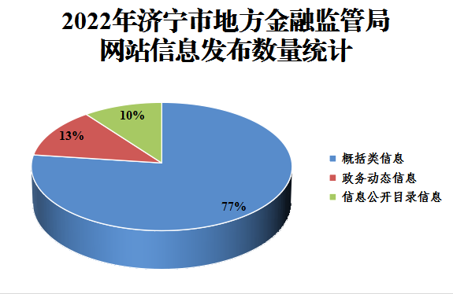

**（二）依法规范依申请公开**

**完善依申请公开办理流程，明确办理规则，提高答复效率。畅通线上、线下申请渠道，完善申请登记、审核、办理、答复归档等办理制度，严格按照规定格式规范答复文书予以书面答复。2022年，市地方金融监管局通过山东政务服务网收到1件依申请公开，与去年数量相比持平，已按要求进行答复，无上年度结转办件。**

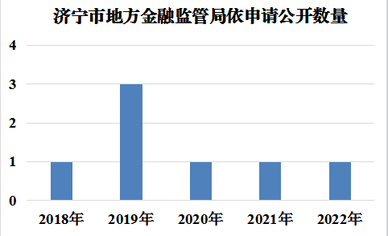**（三）深入推进政府信息规范化管理**

**健全政府信息发布审查机制，严格落实三审制，信息均由处室负责人、分管领导、主要领导逐级审核后对外发布。严格落实信息公开保密审查，做到“上网不涉密，涉密不上网”，做好信息保密审查单留存管理。开展规范性文件清理工作，截至2022年12月31日，市地方金融监管局共2件规范性文件，均在有效期内。**

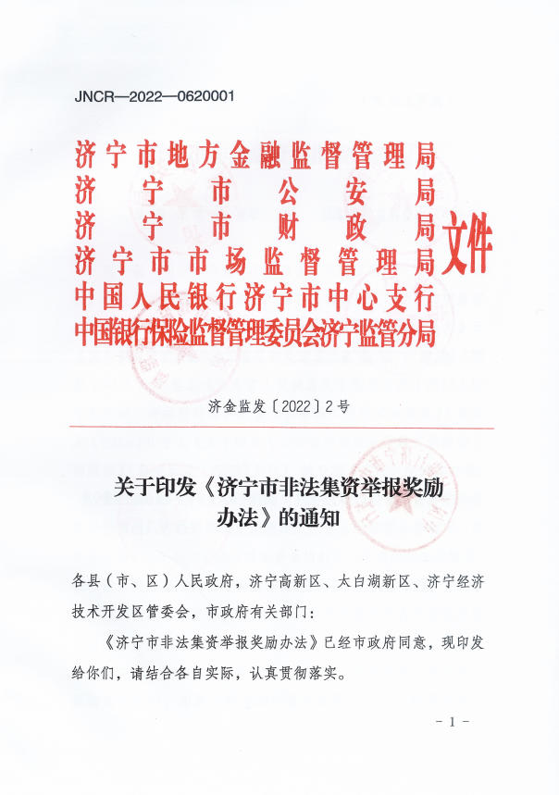 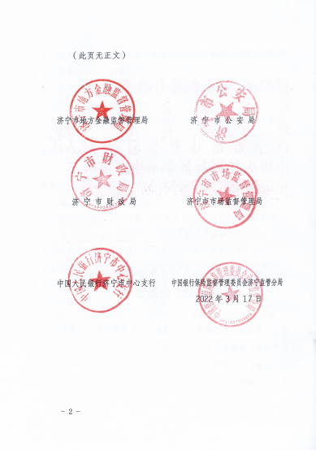

**（四）加强政府信息公开平台建设**

**设置金融支持实体经济政策专栏，借力主流媒体平台，积极宣传金融惠企政策，不断优化金融服务，对群众和企业关切的惠企纾困、“六稳”“六保”、防范非法集资等热点议题，采用创意图解等形式发布解读、回应关切，主动快速实现正面引导。充分发挥政府网站政府信息公开工作主平台、主窗口作用，并定时定期维护平台内容，强化责任管理，做好网络安全自查自评工作，不断提高网站管理服务水平，完善网站安全保障机制。**

**（五）强化政府信息公开教育及监督保障**

**专人负责做好市政府门户网站信息公开平台内容保障，以内容建设为立足点，增强政府信息公开的规范性、准确性、时效性。严格执行《济宁市地方金融管理局信息报道和信息公开管理制度》，加强与市政府办等部门的沟通协调，及时完成交办任务，抓实抓细问题整改，定期督查执行情况，有序推进各项信息公开工作。组织召开政务公开专题工作推进会暨培训会议，围绕政府信息公开网站、公开程序、规范应用等进行深入探讨，进一步提高了信息公开工作人员的业务水平。**

**二、主动公开政府信息情况**

|  |  |  |  |
| --- | --- | --- | --- |
| **第二十条第（一）项** | | | |
| **信息内容** | **本年制发件数** | **本年废止件数** | **现行有效件数** |
| **规章** | **0** | **0** | **0** |
| **行政规范性文件** | **1** | **0** | **1** |
| **第二十条第（五）项** | | | |
| **信息内容** | **本年处理决定数量** | | |
| **行政许可** | **4** | | |
| **第二十条第（六）项** | | | |
| **信息内容** | **本年处理决定数量** | | |
| **行政处罚** | **0** | | |
| **行政强制** | **0** | | |
| **第二十条第（八）项** | | | |
| **信息内容** | **本年收费金额（单位：万元）** | | |
| **行政事业性收费** | **0** | | |

**三、收到和处理政府信息公开申请情况**

|  |  |  |  |  |  |  |  |  |  |
| --- | --- | --- | --- | --- | --- | --- | --- | --- | --- |
| **（本列数据的勾稽关系为：第一项加第二项之和，等于第三项加第四项之和）** | | | **申请人情况** | | | | | | |
| **自然人** | **法人或其他组织** | | | | | **总计** |
| **商业**  **企业** | **科研**  **机构** | **社会公益组织** | **法律服务机构** | **其他** |
| **一、本年新收政府信息公开申请数量** | | | **1** | **0** | **0** | **0** | **0** | **0** | **1** |
| **二、上年结转政府信息公开申请数量** | | | **0** | **0** | **0** | **0** | **0** | **0** | **0** |
| **三、本年度办理结果** | **（一）予以公开** | | **1** | **0** | **0** | **0** | **0** | **0** | **1** |
| **（二）部分公开（区分处理的，只计这一情形，不计其他情形）** | | **0** | **0** | **0** | **0** | **0** | **0** | **0** |
| **（三）不予公开** | **1.属于国家秘密** | **0** | **0** | **0** | **0** | **0** | **0** | **0** |
| **2.其他法律行政法规禁止公开** | **0** | **0** | **0** | **0** | **0** | **0** | **0** |
| **3.危及“三安全一稳定”** | **0** | **0** | **0** | **0** | **0** | **0** | **0** |
| **4.保护第三方合法权益** | **0** | **0** | **0** | **0** | **0** | **0** | **0** |
| **5.属于三类内部事务信息** | **0** | **0** | **0** | **0** | **0** | **0** | **0** |
| **6.属于四类过程性信息** | **0** | **0** | **0** | **0** | **0** | **0** | **0** |
| **7.属于行政执法案卷** | **0** | **0** | **0** | **0** | **0** | **0** | **0** |
| **8.属于行政查询事项** | **0** | **0** | **0** | **0** | **0** | **0** | **0** |
| **（四）无法提供** | **1.本机关不掌握相关政府信息** | **0** | **0** | **0** | **0** | **0** | **0** | **0** |
| **2.没有现成信息需要另行制作** | **0** | **0** | **0** | **0** | **0** | **0** | **0** |
| **3.补正后申请内容仍不明确** | **0** | **0** | **0** | **0** | **0** | **0** | **0** |
|  | **（五）不予处理** | **1.信访举报投诉类申请** | **0** | **0** | **0** | **0** | **0** | **0** | **0** |
| **2.重复申请** | **0** | **0** | **0** | **0** | **0** | **0** | **0** |
| **3.要求提供公开出版物** | **0** | **0** | **0** | **0** | **0** | **0** | **0** |
| **4.无正当理由大量反复申请** | **0** | **0** | **0** | **0** | **0** | **0** | **0** |
| **5.要求行政机关确认或重新出具已获取信息** | **0** | **0** | **0** | **0** | **0** | **0** | **0** |
| **（六）其他处理** | **1.申请人无正当理由逾期不补正、行政机关不再处理其政府信息公开申请** | **0** | **0** | **0** | **0** | **0** | **0** | **0** |
| **2.申请人逾期未按收费通知要求缴纳费用、行政机关不再处理其政府信息公开申请** | **0** | **0** | **0** | **0** | **0** | **0** | **0** |
| **3.其他** | **0** | **0** | **0** | **0** | **0** | **0** | **0** |
| **（七）总计** | | **1** | **0** | **0** | **0** | **0** | **0** | **1** |
| **四、结转下年度继续办理** | | | **0** | **0** | **0** | **0** | **0** | **0** | **0** |

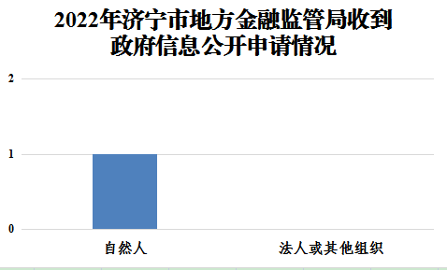

**四、政府信息公开行政复议、行政诉讼情况**

|  |  |  |  |  |  |  |  |  |  |  |  |  |  |  |
| --- | --- | --- | --- | --- | --- | --- | --- | --- | --- | --- | --- | --- | --- | --- |
| **行政复议** | | | | | **行政诉讼** | | | | | | | | | |
| **结果维持** | **结果**  **纠正** | **其他 结果** | **尚未 审结** | **总计** | **未经复议直接起诉** | | | | | **复议后起诉** | | | | |
| **结果 维持** | **结果 纠正** | **其他 结果** | **尚未 审结** | **总计** | **结果 维持** | **结果 纠正** | **其他 结果** | **尚未 审结** | **总计** |
| **0** | **0** | **0** | **0** | **0** | **0** | **0** | **0** | **0** | **0** | **0** | **0** | **0** | **0** | **0** |

**五、存在的主要问题及改进情况**

**市地方金融监管局政务公开存在的主要问题如下：**

**（一）工作人员专业水平有待提高；**

**（二）公开形式还不够丰富，公开内容需进一步深化；**

**（三）部门网站和政务新媒体建设的规范管理还需进一步加强。**

**针对存在的问题，将采取以下工作措施加以改进：**

**一是持续加强信息公开队伍建设。采取集中培训、定期培训和按需培训相结合等方式，加大培训力度，提升政务公开工作人员业务能力和素质；二是持续深入推进政务公开标准化规范化工作，统筹组织各科室拓展政府信息公开层面，进一步加强政府信息主动公开工作，优化政府信息公开渠道，丰富政府信息主动公开的内容，加大政策解读力度，不断提升主动公开政府信息的质量；三是加强政务微信公众号等新媒体平台建设，丰富完善媒体内容，多渠道推进信息公开，及时督促各科室按要求维护责任栏目并及时整改发现的各类问题。**

**六、其他需要报告的事项**

**（一）市地方金融监管局无收取信息处理费的情况。**

**（二）市地方金融监管局严格落实政务公开分解表中的各项任务，成立政务公开工作领导小组，明确责任领导和责任科室，安排专职人员负责政务公开工作，确保政务公开责任到人。及时更新政府信息公开指南相关要素，细化信息公开栏目，丰富政府信息公开内容，加快信息更新速度，确保信息及时、准确和连贯。**

**（三）2022年，市地方金融监管局共承办市级人大代表建议、政协提案15件，其中建议4件、提案11件，目前已所提问题均已解决，代表委员满意率均为100%。提案建议内容涉及金融支持实体经济、助推企业对接资本市场、缓解企业融资难融资贵等方面，所提意见建议已吸收采纳并运用至业务工作中。**

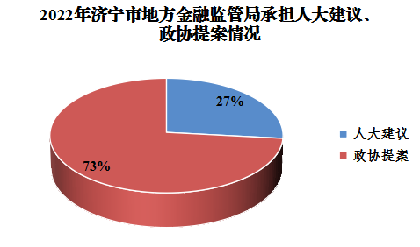

**（四）积极开展“金融服务进万企”活动，推动“政金企”精准高效对接，提升金融服务实体经济能力，为企业高质量发展提供坚实金融保障。认真贯彻落实济宁市委、市政府助企攀登工作部署，加力实施中央、省、市各级金融惠企政策，集中优质金融资源增信贷、优服务、强保障，为推进济宁市制造强市突破战略奠定坚实金融基础。**